Федеральное государственное бюджетное образовательное учреждение
высшего образования
«РОССИЙСКАЯ АКАДЕМИЯ НАРОДНОГО ХОЗЯЙСТВА И ГОСУДАРСТВЕННОЙ СЛУЖБЫ
при ПРЕЗИДЕНТЕ РОССИЙСКОЙ ФЕДЕРАЦИИ»

СИБИРСКИЙ ИНСТИТУТ УПРАВЛЕНИЯ – ФИЛИАЛ РАНХиГС

Колледж Президентской академии

ПРАКТИЧЕСКОЕ ЗАДАНИЕ

по дисциплине «Основы объектно-ориентированного программирования»

«HTTP-клиент и сервер с графическим интерфейсом на Python»

Выполнил:
студент 4 курса
группы К-ИСП-2302
Смирнов Семён Алексеевич

Новосибирск 2026 г

- Диаграмма классов

Архитектура проекта разделена на 5 логических слоёв: http/ (модели и парсинг), net/ (сокеты), client/ (HTTP-клиент), server/ (HTTP-сервер и маршруты) и gui/ (интерфейс). В коде реализовано два абстрактных интерфейса (ABC): Connection для сетевых соединений и RequestHandler для маршрутов сервера.
Для визуализации структуры классов и связей между ними была построена диаграмма классов, представленная на рисунке 1.

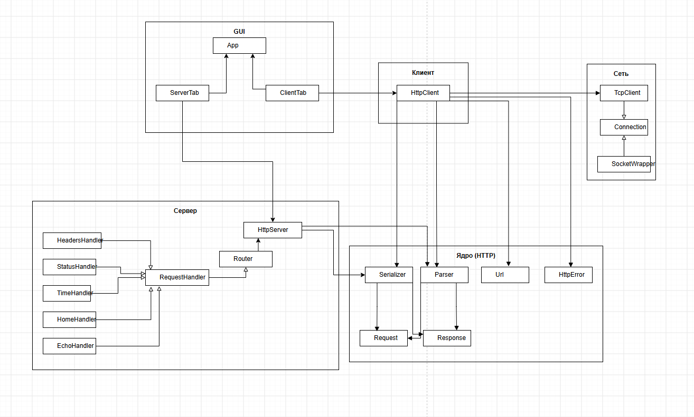
Рисунок 1 – Диаграмма классов проекта

- Скриншоты работы
  - Клиент

Для проверки работы клиента был выполнен GET-запрос к главной странице локального сервера (http://localhost:8080/). Результат запроса представлен на рисунке 2.

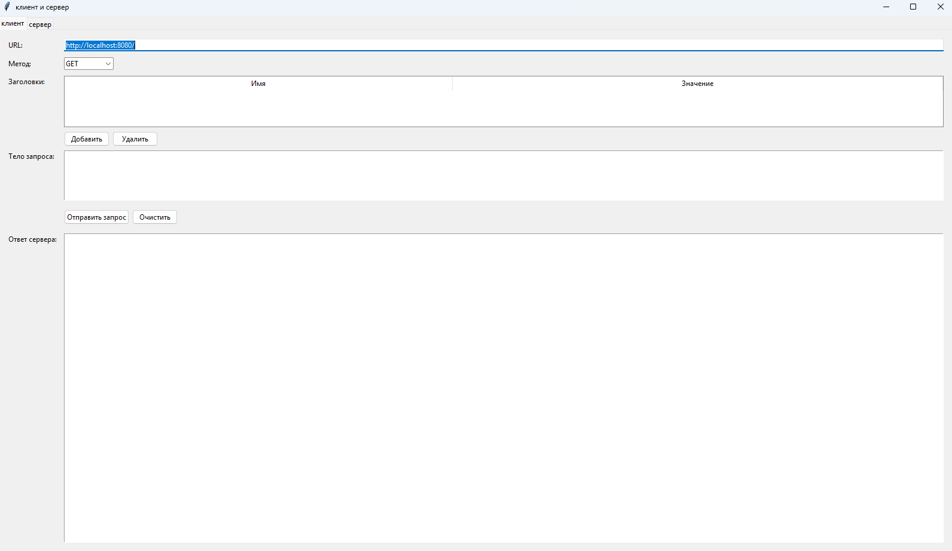
Рисунок 2 – Результат GET-запроса к главной странице сервера

Для проверки отправки данных был выполнен POST-запрос на маршрут /echo с телом hello. Сервер вернул переданное тело, что показано на рисунке 3.
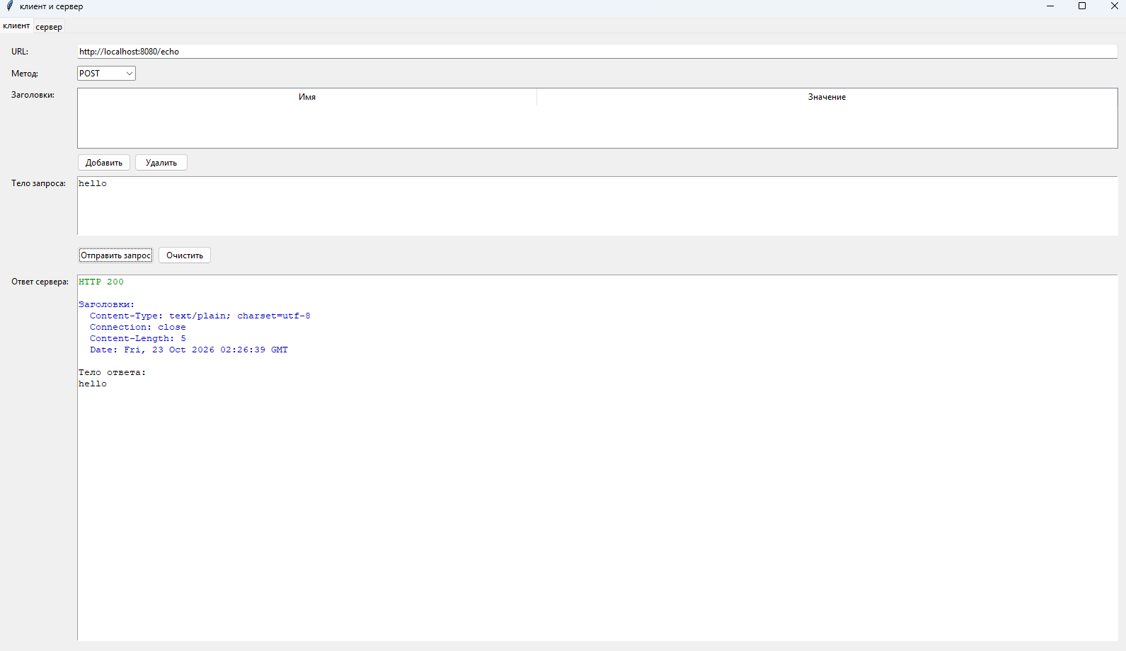
Рисунок 3 – Результат POST-запроса на /echo

Для проверки обработки ошибок был выполнен запрос по неверному URL (http://localhost:1111/). Ошибка подключения отобразилась в области ответа GUI, что представлено на рисунке 4.

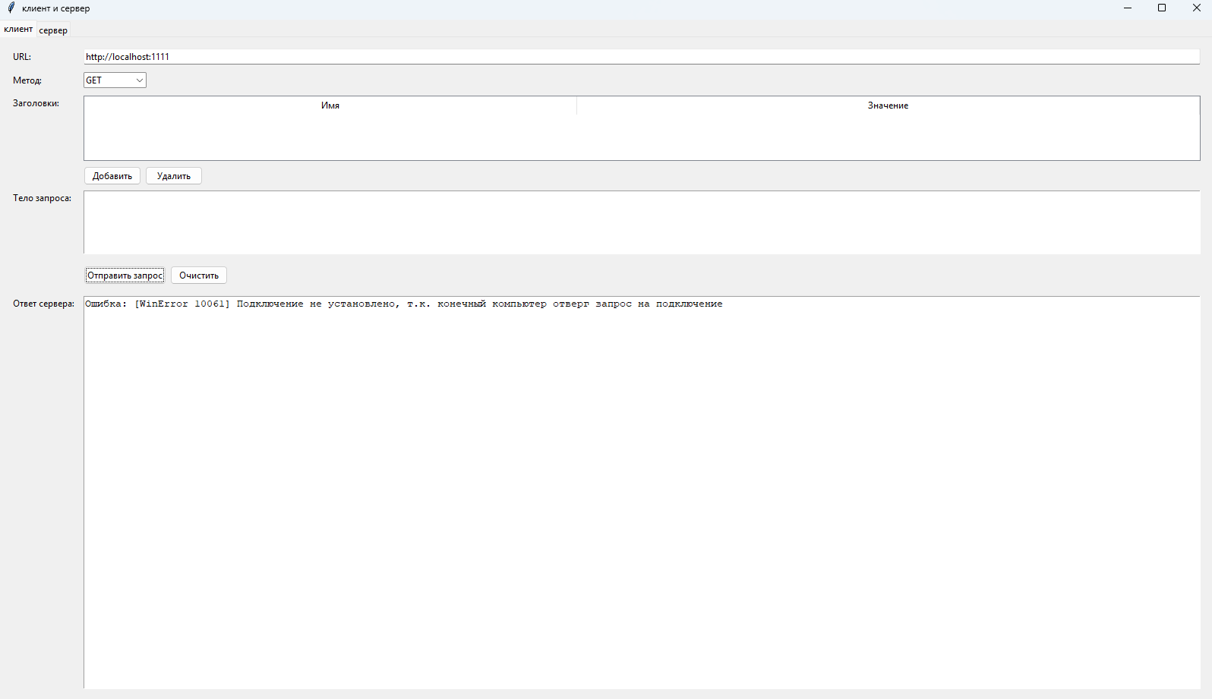
Рисунок 4 – Обработка ошибки подключения в GUI
2.2. Сервер
Для проверки серверной части был запущен локальный HTTP-сервер на порту 8080. Состояние интерфейса после запуска представлено на рисунке 5.

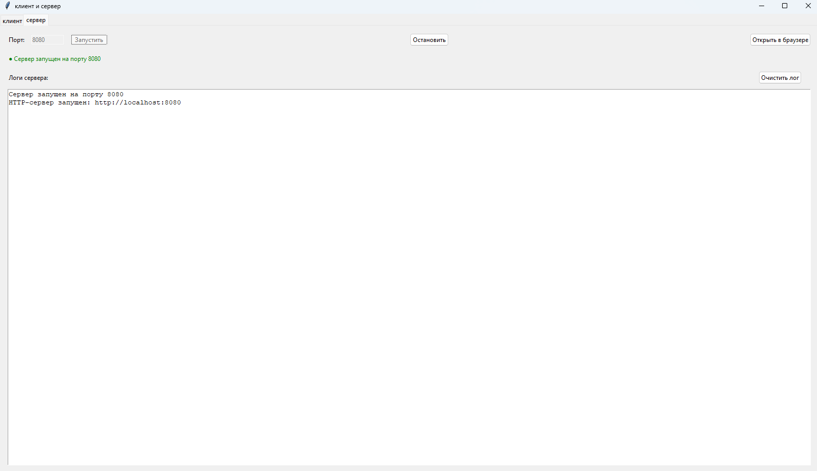
Рисунок 5 – Вкладка «Сервер» после запуска

Корректность обработки GET-запроса была проверена из терминала с помощью утилиты curl. Лог запроса отобразился в графическом интерфейсе, что показано на рисунке 6.
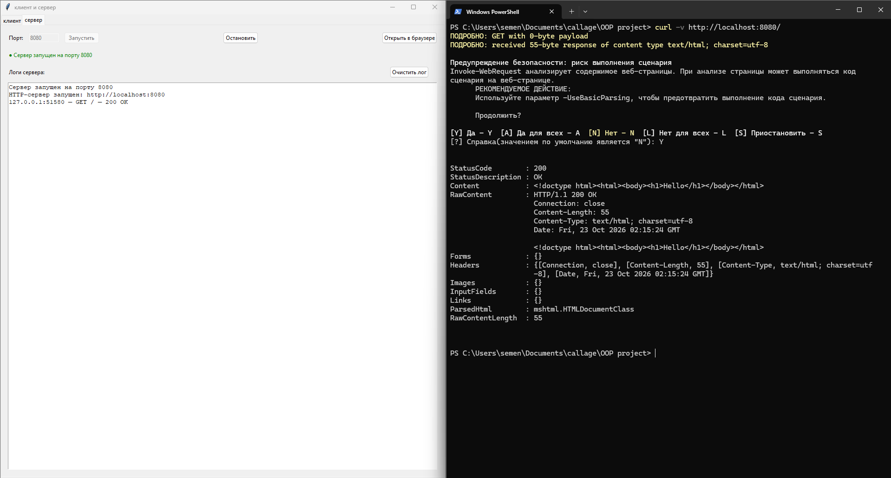Рисунок 6 – Проверка GET-запроса через curl и обновление лога в GUI

Проверка POST-запроса через curl на маршрут /echo показана на рисунке 7.

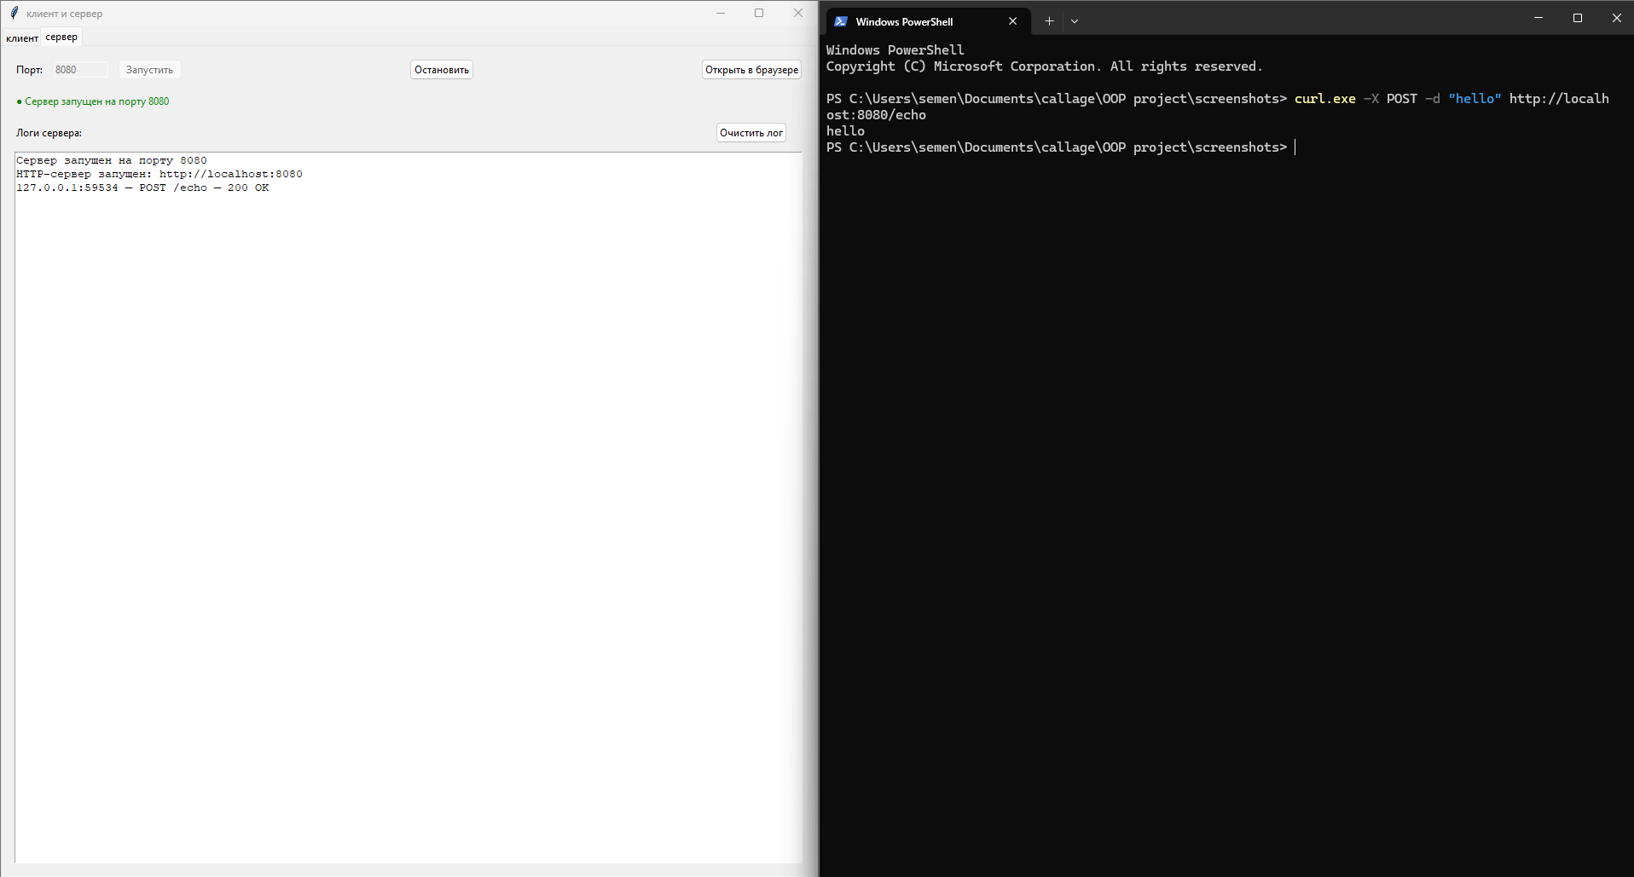Рисунок 7 – Проверка POST-запроса через curl

Проверка маршрута /status/418 представлена на рисунке 8.

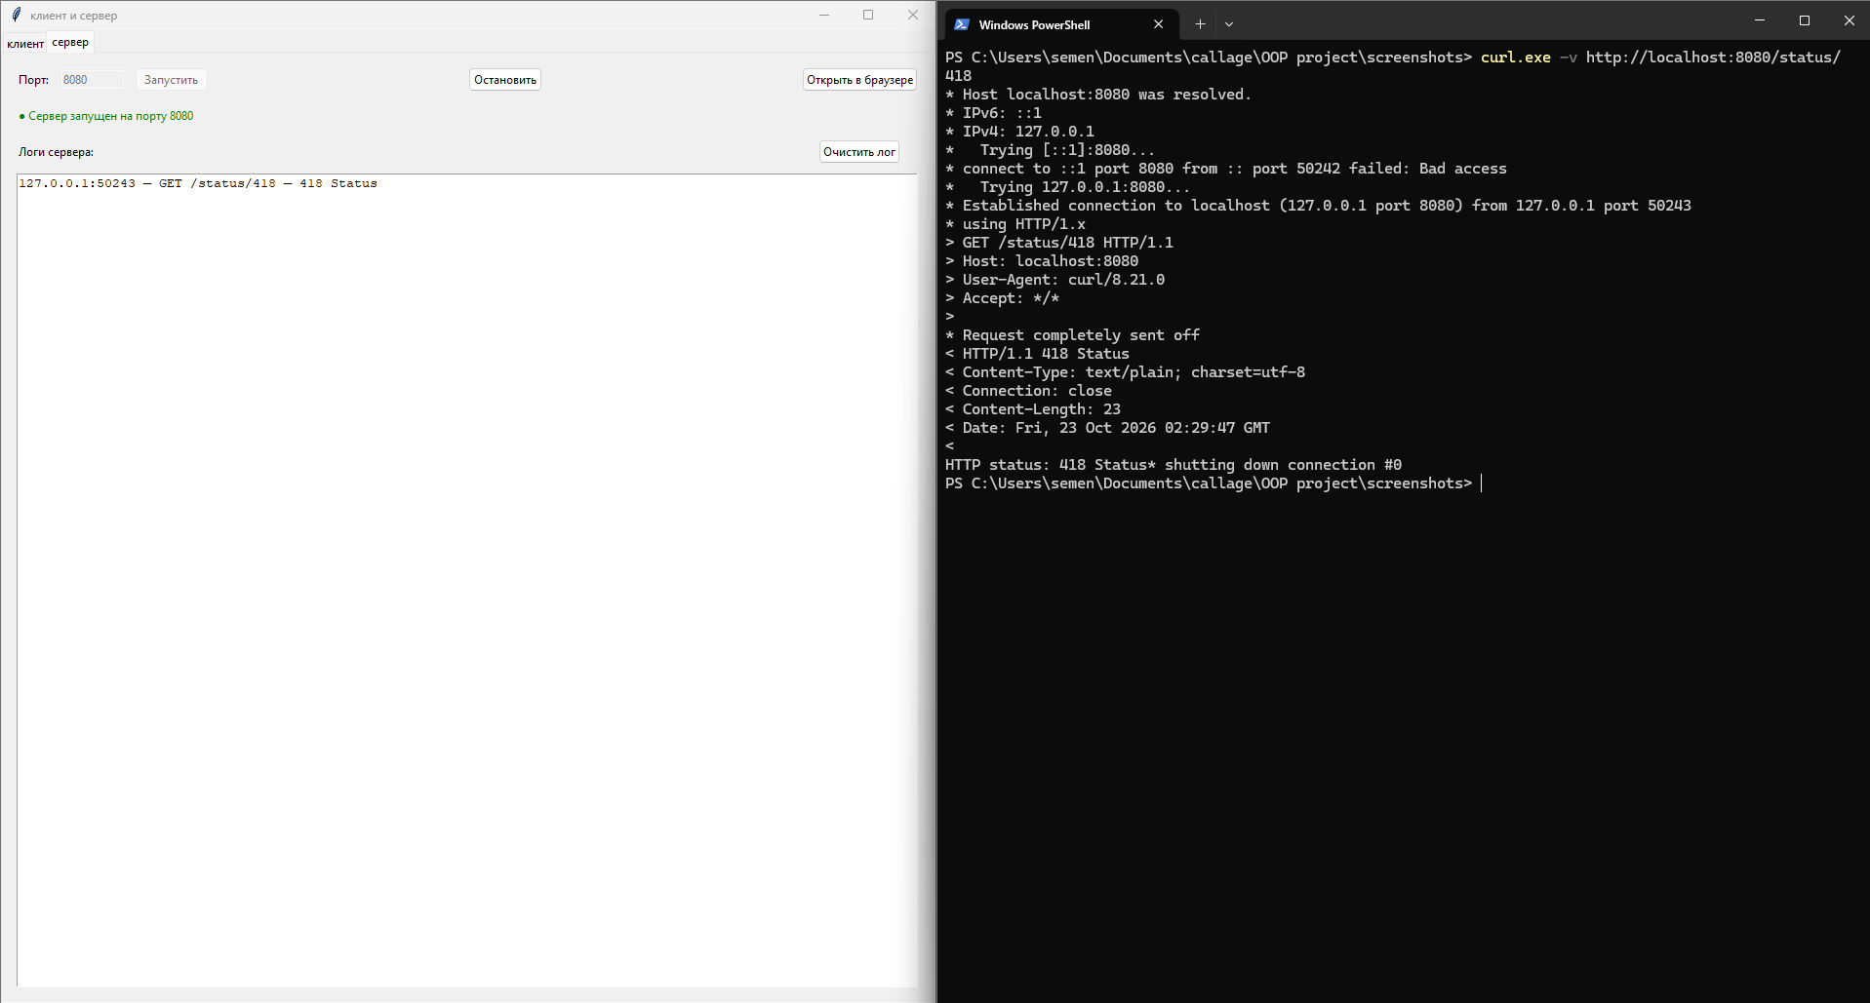Рисунок 8 – Проверка маршрута /status/418

Проверка обработки несуществующего маршрута (/nonexistent - 404) показана на рисунке 9.

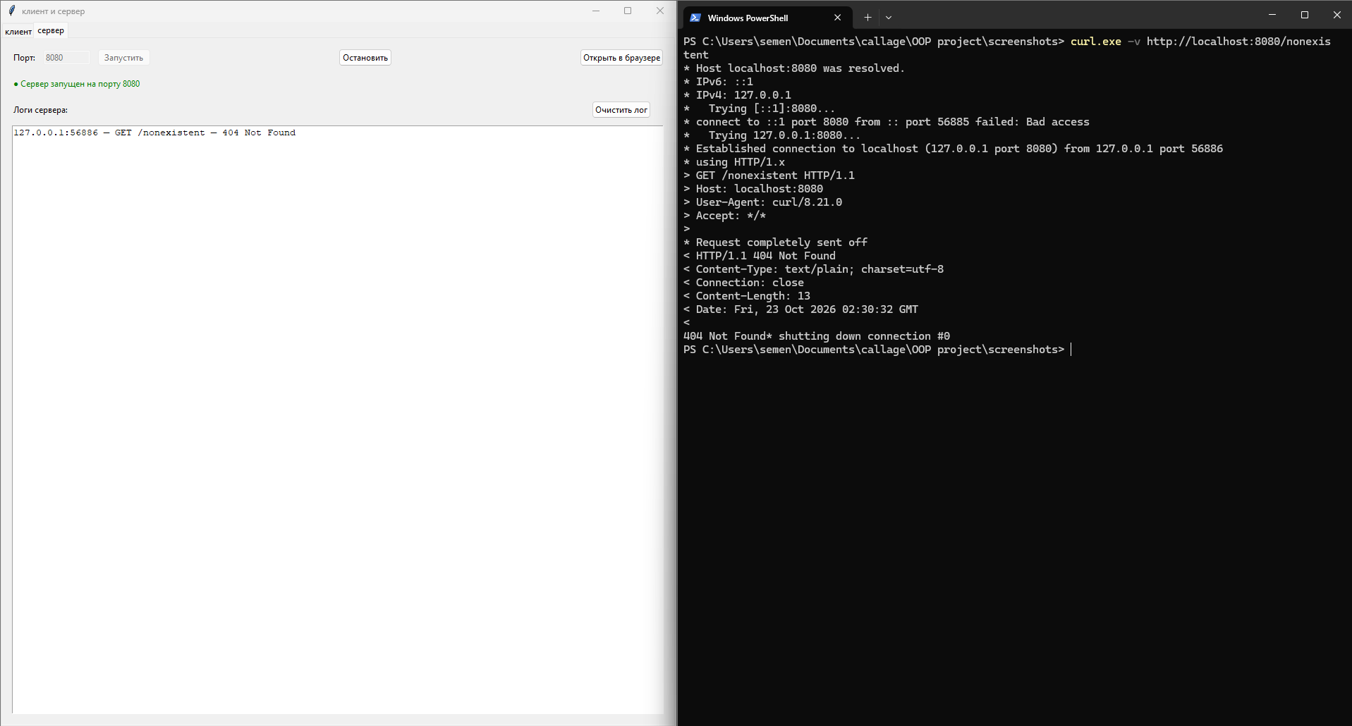Рисунок 9 – Ответ 404 Not Found для неизвестного маршрута

Работа лога сервера при 10 последовательных запросах представлена на рисунке 10.

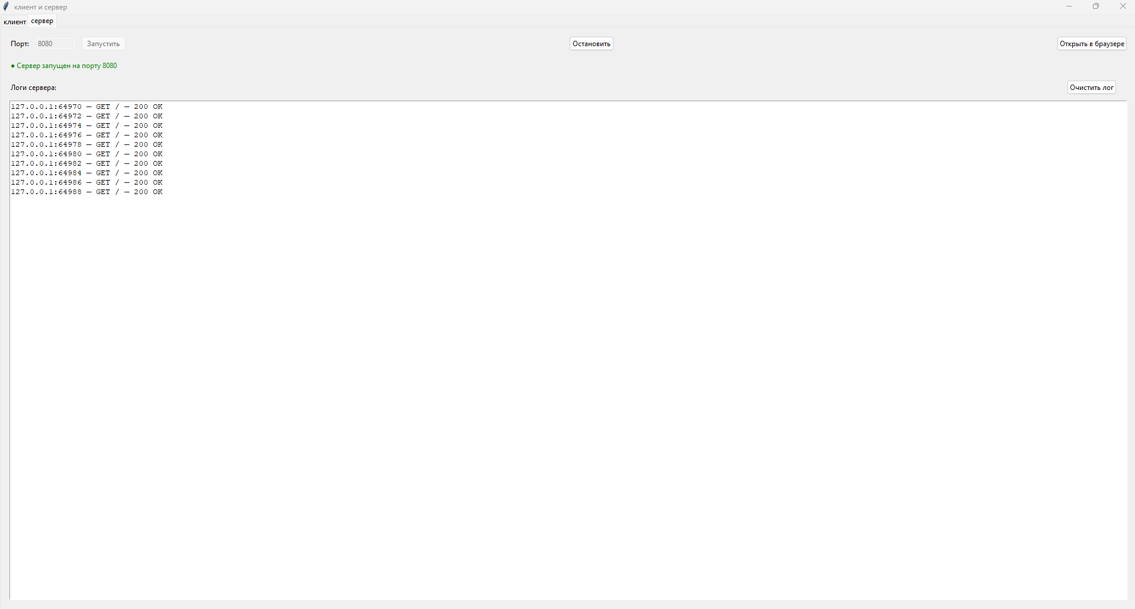Рисунок 10 – Лог сервера после 10 GET-запросов

2.3. Тесты и качество кода
Для проверки работоспособности всех компонентов проекта были запущены автоматические тесты. Результат успешного прохождения тестов представлен на рисунке 11.

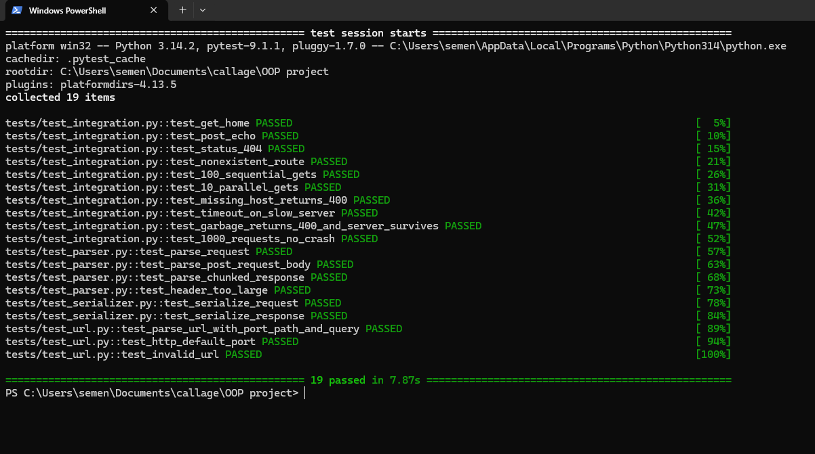
Рисунок 11 – Результат запуска тестов (pytest)
Качество кода было проверено линтером flake8. Ошибок не обнаружено, что отображено на рисунке 12.

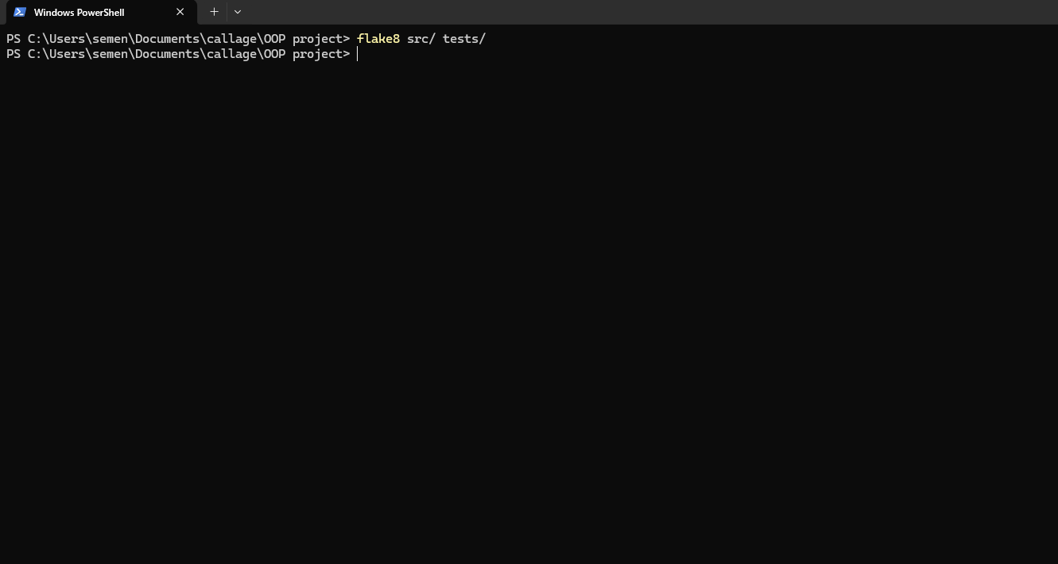
Рисунок 12 – Проверка кода линтером flake8 (ошибок нет)

Нагрузочное тестирование сервера (100 параллельных GET-запросов) подтвердило стабильность работы: все запросы вернули статус 200 OK, GUI не завис. Результат представлен на рисунке 13.

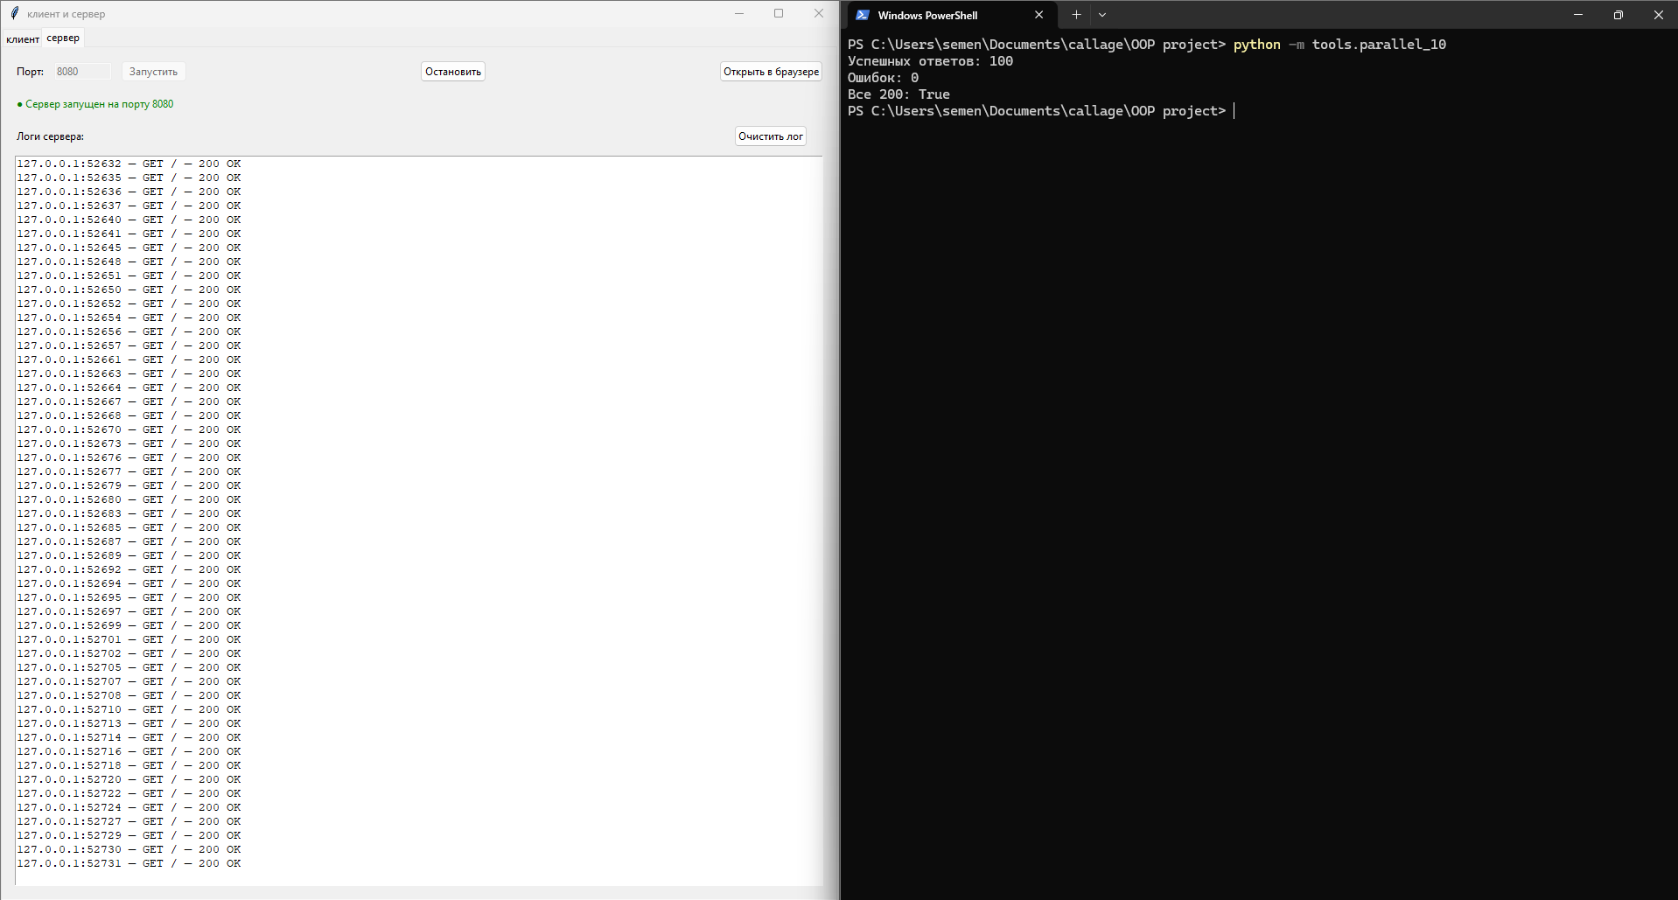
Рисунок 13 – Нагрузочное тестирование (100 параллельных запросов)
3. Анализ
В ходе выполнения практического задания было разработано приложение с графическим интерфейсом (Tkinter), состоящее из HTTP-клиента и HTTP-сервера. Весь сетевой слой написан на стандартной библиотеке Python (socket, ssl, threading).
Код разделён на 5 логических слоёв и содержит два абстрактных интерфейса (Connection и RequestHandler), что соответствует требованиям объектно-ориентированного проектирования. Для работы с сокетами реализован контекстный менеджер SocketWrapper, гарантирующий закрытие соединения даже при возникновении исключения. Парсер HTTP-сообщений защищён от переполнения (лимит заголовков 8 КБ), а для обработки ошибок статусов 4xx и 5xx используется собственное исключение HttpError.
Графический интерфейс не блокируется во время сетевых операций: все запросы и работа сервера выполняются в фоновых потоках, а результат возвращается в главный поток через root.after.
Качество кода подтверждено линтером flake8 — ошибок не обнаружено. Написано 10 unit-тестов и 9 интеграционных тестов (всего 19), все они успешно проходят.

